

Trabajo Práctico Integrador

Aplicación de Gestión de Eventos

Informe de Desarrollo de Software

Carrera: Licenciatura en gestión de tecnología de la información
Asignatura: Paradigma Orientado a Objetos
Docente: Tolbaños Diego Sebastian
Alumno: Galo Guardia
Legajo: 1208219
Año: 2025
Fecha de entrega: 26/06/2025

Presentación de la aplicación

La aplicación de gestión de eventos fue desarrollada con el objetivo de brindar una solución práctica, sencilla y accesible para organizar y seguir de cerca diferentes tipos de actividades. Ya sea que se trate de conferencias, reuniones de trabajo, talleres, actividades institucionales o encuentros sociales, esta herramienta busca facilitar cada paso del proceso de planificación.

Desde el inicio, la app muestra una vista clara de todos los eventos agendados, con detalles como el nombre, la fecha y el lugar. A través de una interfaz intuitiva, los usuarios pueden agregar nuevos eventos, editar los ya existentes o eliminarlos si es necesario. Todo se hace de forma rápida, con botones visibles y acciones bien guiadas.

Uno de los aspectos más útiles de la aplicación es la posibilidad de registrar asistentes para cada evento. Esto permite llevar un control más organizado de quiénes participarán, incluyendo su nombre y correo electrónico. Esta función resulta especialmente valiosa para instituciones educativas, equipos de trabajo o cualquier organización que gestione encuentros de forma periódica.

Además, se incluye un calendario visual que muestra los eventos distribuidos a lo largo del mes. Esta funcionalidad permite tener una visión general más clara de la agenda, lo cual ayuda a evitar solapamientos, superposiciones o confusiones con las fechas.

Por otro lado, la aplicación pone el foco en ofrecer una experiencia de uso fluida y visualmente clara. No hace falta tener conocimientos técnicos para manejarla: cada acción está pensada para ser lo más intuitiva posible, con mensajes simples y pantallas ordenadas. Esto la convierte en una herramienta ideal tanto para el uso individual como para contextos grupales o institucionales, donde varias personas pueden colaborar en la organización de distintos eventos.

Gracias a su diseño modular, la app también permite pensar en futuras mejoras, como la incorporación de recordatorios automáticos, reportes de asistencia o incluso la gestión de recursos asociados a cada evento. Pero incluso en su versión actual, cumple ampliamente con su propósito: simplificar la planificación y el seguimiento de eventos, ayudando a mantener todo bajo control de forma clara, cómoda y accesible.

Administrador de Eventos

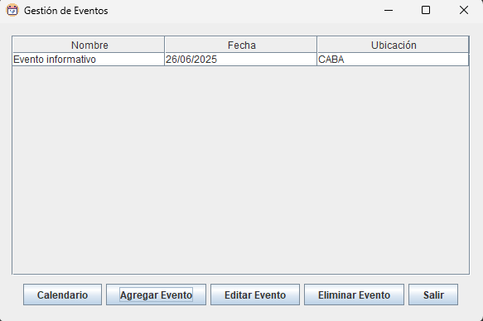
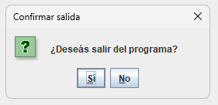
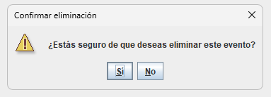
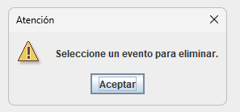
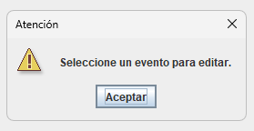

La pantalla principal de la aplicación está diseñada para facilitar la gestión de eventos de forma sencilla y ordenada.
Al ingresar, el usuario se encuentra con una lista clara que muestra los eventos ya creados en el sistema. Cada evento aparece con su nombre, la fecha en que se llevará a cabo y la ubicación correspondiente.

Esta tabla permite tener una visión general de toda la planificación, ideal para llevar el control de múltiples actividades. El objetivo es que el usuario pueda revisar fácilmente qué eventos tiene programados y cuándo ocurren.

Debajo de la lista se encuentran los botones que permiten realizar distintas acciones de forma directa.
Entre ellos, el usuario puede agregar un nuevo evento, modificar uno existente o eliminarlo si ya no es necesario. También hay un acceso al calendario, donde se pueden ver los eventos organizados por día, de forma más visual. Esto permite identificar rápidamente qué días tienen actividades programadas y cuáles están libres.

El botón de salida está disponible para cerrar el programa cuando el usuario haya terminado su tarea.
Antes de cerrar, el sistema confirma esta acción para evitar cierres accidentales.

Toda la pantalla está organizada de manera limpia, con los elementos bien distribuidos para una navegación intuitiva.
Los botones están claramente etiquetados y son fáciles de identificar y utilizar.

Cada acción que realiza el usuario está acompañada por mensajes o confirmaciones que lo guían en el proceso. Esto hace que la aplicación sea útil tanto para personas con experiencia como para quienes la usan por primera vez.

La interfaz está centrada en el usuario, buscando que todo esté al alcance con la menor cantidad de clicks posible. El diseño general tiene como objetivo ofrecer una experiencia práctica, ordenada y sin distracciones. Esto ayuda a que la atención esté siempre puesta en lo importante: la gestión de los eventos.

Gestión de Evento

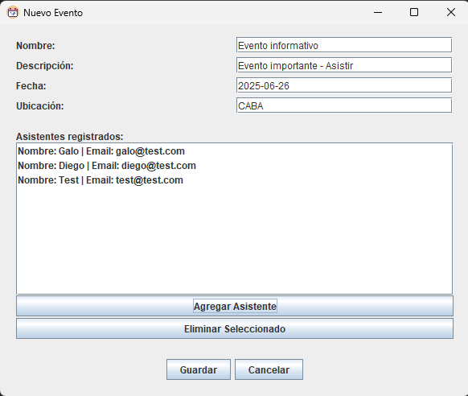
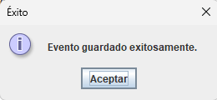
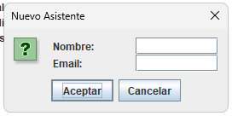

La pantalla de creación y edición de eventos está pensada para que el usuario pueda ingresar toda la información necesaria de manera clara y directa. Apenas se abre, se presenta un formulario ordenado con campos para escribir el nombre del evento, una breve descripción, la fecha en la que se realizará y la ubicación.

Debajo de este formulario, hay una sección dedicada al registro de asistentes. El usuario puede ver una lista con las personas que participarán del evento, incluyendo su nombre y correo electrónico. Esta vista permite mantener un control actualizado de quiénes están invitados o confirmados para la actividad.

Desde esta misma pantalla, se pueden agregar nuevos asistentes mediante un botón que abre una ventana emergente donde se completan los datos básicos. También existe la opción de eliminar a alguno de los asistentes previamente registrados.

En la parte inferior, se encuentran los botones de acción. “Guardar” permite confirmar los datos cargados, mientras que “Cancelar” cierra la pantalla sin aplicar cambios. Todo el proceso está guiado por mensajes que ayudan a evitar errores y aseguran que los campos estén correctamente completados antes de avanzar.

La estructura visual de esta pantalla está diseñada para que el usuario no se sienta abrumado. Todo está bien distribuido, con etiquetas claras y campos fácilmente accesibles. Esto hace que la experiencia de uso sea simple, incluso para personas sin experiencia en el manejo de este tipo de herramientas.

La intención es que cada evento se pueda organizar en pocos pasos, sin complicaciones, incluyendo tanto los datos generales como la lista de asistentes. Así, la aplicación facilita la planificación completa desde un solo lugar, ahorrando tiempo y esfuerzo al usuario.

Calendario Interactivo de Evento

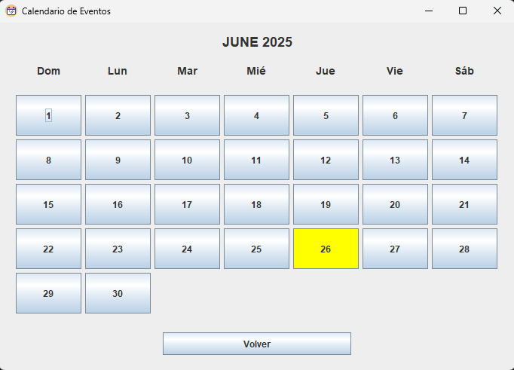

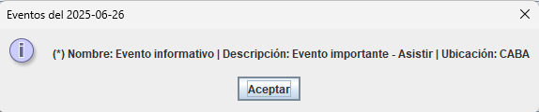

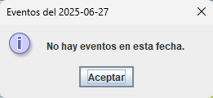

La pantalla de calendario está pensada para ofrecer una forma visual, clara y ordenada de consultar los eventos programados en el mes actual.

Al abrirla, el usuario se encuentra con un calendario mensual, donde cada día aparece representado por un botón con su número correspondiente.

La parte superior muestra el nombre del mes y el año, para que el usuario sepa en qué periodo se está moviendo.

Justo debajo, se encuentran los días de la semana abreviados en una fila (Dom, Lun, Mar, etc.), que sirven como guía para orientarse dentro del calendario.

Cada día del mes está ubicado en su casilla correspondiente según el día de la semana en que cae. Si no hay eventos en ese día, se muestra de forma simple.

En cambio, si hay algún evento agendado, el día aparece resaltado con un color diferente (por ejemplo, amarillo), llamando la atención del usuario para que lo note rápidamente.

Esto permite visualizar de un vistazo qué días tienen actividades programadas, facilitando la organización y el control de la agenda mensual.

Al hacer clic en cualquiera de los días del calendario, se abre una pequeña ventana emergente que muestra los detalles de los eventos correspondientes a esa fecha.

Si hay más de un evento en el mismo día, se listan todos con su nombre, descripción y ubicación.

Si no hay eventos programados, el mensaje informa que no hay actividades para ese día, ayudando a confirmar la disponibilidad.

Debajo del calendario, se encuentra un botón centrado con la opción “Volver”, que permite regresar a la pantalla anterior sin complicaciones.

Toda la pantalla está diseñada para ser limpia, sin elementos distractores, enfocada en brindar una visión clara del cronograma.

El uso de botones, colores y mensajes facilita la experiencia incluso para usuarios que no están acostumbrados a usar herramientas digitales complejas.

En resumen, esta pantalla actúa como una agenda visual que ayuda a planificar, consultar y organizar actividades de forma intuitiva y ordenada.

Diagrama de Clases
